**TÌM CÁC ĐẶC TRƯNG THỐNG KÊ CỦA TÍN HIỆU NGẪU NHIÊN**

**Phạm Ngọc Hiếu, Bùi Phan Minh, Trần Trọng Bảo, Nguyễn Huy Cổn**

**Nhóm 3, lớp HP: 19.99**

|  |  |  |  |
| --- | --- | --- | --- |
| **Điểm** | **Bảng phân công nhiệm vụ** | | **Chữ ký của SV** |
|  | Phạm Ngọc Hiếu (nhóm trưởng) | Thu 5 tín hiệu nguyên âm /i/, đọc tài liệu, xây dựng và viết comment cho các hàm : Audio_cutting, Autocorrelation_function,Energy_spectrum_function.  Phối hợp cùng Hưng nhận xét về đồ thị và bảng thống kê của 2 nguyên âm /a/ và /i/ |  |
|  | Bùi Phan Minh Hưng | Thu 5 tín hiệu nguyên âm /a/, đọc tài liệu, xây dựng và viết comment cho các hàm : main, Plot_Signal, Plot_Autocorrelation, Plot_Energy_spectrum.  Phối hợp cùng Hiếu nhận xét về đồ thị và bảng thống kê của 2 nguyên âm /a/ và /i/ |  |
|  | Trần Trọng Bảo | Thu 5 tín hiệu nhiễu, đọc tài liệu, xây dựng và viết comment cho các hàm : Table_function, Noise_cutting.  Phối hợp cùng Cổn nhận xét về đồ thị và bảng thống kê của 2 tín hiệu nhiễu |  |
|  | Nguyễn Huy Cổn | Thu 5 tín hiệu nhiễu, đọc tài liệu, xây dựng và viết comment cho các hàm : Medium_function, Variance_function, Normally_signal_function.  Phối hợp cùng Bảo nhận xét về đồ thị và bảng thống kê của 2 tín hiệu nhiễu |  |

Lời cam đoan: Chúng tôi, gồm các sinh viên có chữ ký ở trên, cam đoan rằng báo cáo này là do chúng tôi tự viết dựa trên các tài liệu tham khảo liệt kê ở cuối báo cáo. Các số liệu thực nghiệm và mã nguồn chương trình nếu không chỉ dẫn nguồn tham khảo đều do chúng tôi tự làm. Nếu vi phạm thì chúng tôi xin chịu trách nhiệm và tuân theo xử lý của giáo viên hướng dẫn.

TÓM TẮT— Bài báo cáo này phân tích các đặc trưng thống kê của tín hiệu ngẫu nhiên : giá trị trung bình, phương sai, hàm tự tương quan, phổ năng lượng

Từ khóa— Nguyên âm, nhiễu, tự tương quan, phổ năng lượng, đặc trưng thống kê của tín hiệu ngẫu nhiên.

Mục lục

I. ĐẶT VẤN ĐỀ 3

II. LÝ THUYẾT VỀ ĐẶC TRƯNG THỐNG KÊ CỦA TÍN HIỆU NGẪU NHIÊN 3

III. MÃ CHƯƠNG TRÌNH CÀI ĐẶT CÁC THUẬT TOÁN 3

A. Hàm main 3

B. Hàm cắt chính xác 0,05s khoảng giữa nguyên âm 4

C. Hàm cắt chính xác 0,05s giây của nhiễu 6

D. Hàm chuẩn hóa tín hiệu 7

E. Hàm tính giá trị trung bình 7

F. Hàm tính phương sai 7

G. Hàm tự tương quan 7

H. Hàm tìm phổ năng lượng 8

I. Hàm vẽ tín hiệu ban đầu trên miền thời gian 8

J. Hàm vẽ hàm tự tương quan 9

K. Hàm vẽ phổ năng lượng 9

IV. KẾT QUẢ THỰC NGHIỆM 10

A. Hình vẽ 10

B. Bảng biểu 20

V. KẾT LUẬN 22

VI. TÀI LIỆU THAM KHẢO 22

# ĐẶT VẤN ĐỀ

Đặc tính của các tín hiệu ngẫu nhiên là mối quan tâm hàng đầu trong phân tích thống kê của bất kì tín hiệu nào. Các tín hiệu ngẫu nhiên bao gồm nhiễu điện, tín hiệu âm thanh, tín hiệu truyền hình hay dữ liệu máy tính….Các tín hiệu ngẫu nhiên này là các hàm của thời gian(rời rạc hoặc liên tục) và là ngẫu nhiên theo nghĩa là trước khi tiến hành một thí nghiệm, không thể sự đoán chính xác dạng sóng( hoặc hàm của thời gian) sẽ được quan sát . Do đó, khi mô tả các tín hiệu ngẫu nhiên, người ta quan tâm các đặc trưng thống kê, phản ánh các tính chất tương đối ổn định của quá trình ngẫu nhiên đó.

# LÝ THUYẾT VỀ ĐẶC TRƯNG THỐNG KÊ CỦA TÍN HIỆU NGẪU NHIÊN

Theo quan điểm thống kê, tín hiệu và nhiễu được coi là các quá trình ngẫu nhiên. Đặc trưng cho các quá trình ngẫu nhiên chính là các đặc trưng thống kê (giá trị trung bình, phương sai, hàm tự tương quan).

Giá trị trung bình: trung bình cộng các giá trị của tín hiệu, như vậy nó biểu diễn giá trị mà người ta “mong đợi”.

$$μ=\frac{1}{N}\sum_{n=0}^{N-1}{x[n]}$$

Với $μ$: giá trị trung bình của tín hiệu x[n];

N: độ dài của tín hiệu x[n].

Phương sai: là một đại lượng dùng để đo sự phân tán thống kê của tín hiệu, nó hàm ý các giá trị của tín hiệu cách giá trung bình bao xa.

$$σ^{2}=\frac{1}{N-1}\sum_{i=0}^{N-1}{{(x\left[n\right]-μ)}^{2}}$$

Với $σ^{2}$: giá trị phương sai của tín hiệu x[n];

$μ$: giá trị trung bình của tín hiệu x[n];

N: độ dài của tín hiệu x[n].

Hàm tự tương quan: biểu diễn sự giống nhau của 1 tín hiệu và phiên bản dịch thời gian của chính nó, nó đo lường mối quan hệ giữa giá trị hiện tại của 1 biến và các giá trị trong quá khứ của nó.

$$R\left(k\right)=\frac{1}{N^{*}}\sum_{n=0}^{N-1}{x\left[n\right]*x\left[n-k\right]}$$

Với N: độ dài của tín hiệu x[n];

$N^{*}$: số chỉ số chồng lên nhau của x[n] và x[n-k].

Ngoài ta tín hiệu còn có đăc trưng là phổ năng lượng: Năng lượng của tín hiệu trên miền tần số, nó cho biết đặc trưng của tín hiệu.

$$E_{x}=\sum_{n=-∞}^{+∞}{{|x[n]|}^{2}=\int_{-π}^{π}{{|X(e^{jω})|}^{2}dω}}$$

Với $E_{x}$: năng lượng của tín hiệu x[n];

$X(e^{jω})$: biến đổi fourier rời rạc của tín hiệu x[n].

=> Cái chúng ta quan tâm là các đặc trưng thống kê của tín hiệu ngẫu nhiên, phản ánh các tính chất tương đối ổn định của quá trình ngẫu nhiên đó (chứ không phải 1 tín hiệu cụ thể).

# MÃ CHƯƠNG TRÌNH CÀI ĐẶT CÁC THUẬT TOÁN

## Hàm main

%Noise_cutting; %cat chinh xac 0.05s nhieu va xuat ra file .wav

Audio_cutting; %cat chinh xac 0.05s o giua nguyen am va xuat ra file .wav

y = zeros(5,800); %cac tin hieu

Medium = zeros(1,5); %gia tri trung binh

Variance = zeros(1,5); %gia tri phuong sai

Autocorrelation = zeros(5,801); %gia tri ham tu tuong quan r(k)

F = zeros(5,800); %tan so so thuc

E = zeros(5,800); %gia tri pho nang luong

[y(1,:),fs] = audioread('D:\Desktop\Project\Signal\a1.wav');%file nguyen am lan 1(da cat)

[y(2,:),~] = audioread('D:\Desktop\Project\Signal\a2.wav');%file nguyen am lan 2(da cat)

[y(3,:),~] = audioread('D:\Desktop\Project\Signal\a3.wav');%file nguyen am lan 3(da cat)

[y(4,:),~] = audioread('D:\Desktop\Project\Signal\a4.wav');%file nguyen am lan 4(da cat)

[y(5,:),~] = audioread('D:\Desktop\Project\Signal\a5.wav');%file nguyen am lan 5(da cat)

%[y(1,:),fs] = audioread('D:\Desktop\Project\Noise\noise1.wav');%file nhieu lan 1(da cat)

%[y(2,:),~] = audioread('D:\Desktop\Project\Noise\noise2.wav');%file nhieu lan 2(da cat)

%[y(3,:),~] = audioread('D:\Desktop\Project\Noise\noise3.wav');%file nhieu lan 3(da cat)

%[y(4,:),~] = audioread('D:\Desktop\Project\Noise\noise4.wav');%file nhieu lan 4(da cat)

%[y(5,:),~] = audioread('D:\Desktop\Project\Noise\noise5.wav');%file nhieu lan 5(da cat)

for i = 1:5

y(i,:) = Normally_signal_function(y(i,:)); %chuan hoa cac tin hieu

end

for i = 1:5

Medium(i) = Medium_function(y(i,:)); %goi ham tinh gttb

Variance(i) = Variance_function(y(i,:));%goi ham tinh phuong sai

Autocorrelation(i,:) = Autocorrelation_function(y(i,:)); %goi ham tu tuong quan

[F(i,:),E(i,:)] = Energy_Spectrum_function(y(i,:),fs); %goi ham tim pho nang luong,tan so thuc

Plot_Signal(y(i,:),fs,i); %ve tin hieu tren mien thoi gian

Plot_Energy_Spectrum(F(i,:),E(i,:)); %ve pho nang luong tren mien tan so

Plot_Autocorrelation(Autocorrelation(i,:)); %ve ham tu tuong quan

end

Table_function(Medium,Variance); %ve bang thong ke gttb va phuong sai

## Hàm cắt chính xác 0,05s khoảng giữa nguyên âm

%Chuong trinh sau doc tin hieu am thanh khi 1 nguoi phat am 1 nguyen am 5

%lan, sau do loai bo khoang lang va cat lay 1 doan 50ms o giua roi luu ra file

fs = 16000;

frame_duration = 0.01;

%frame_duration = do dai 1 khung thoi gian

frame_length = frame_duration*fs;

%frame_length = so luong mau cua 1 khung

audio_length = 0.05;

%audio_length = do dai cua tin hieu sau khi cat

%Xu ly am thu o lan thu 1

[y,fs] = audioread('D:\Desktop\Project\Raw_Signal\ama1.wav');

%y = tin hieu am thanh

%fs = tan so lay mau

y = y(:,1);

%Loai bo bot 1 kenh

sig = 0;

%sig = bien tam de luu tin hieu

num_frames = floor((length(y)/frame_length));

%num_frames = so luong khung cua tin hieu

for i=1:num_frames

frame = y((i-1)*frame_length+1:i*frame_length,1);

if max(frame)>0.1

sig = [sig;frame];

end

end

%Loai bo khoang lang trong tin hieu, gia tri thu duoc sau khi loai bo

%khoang lang luu vao sig

sig = sig(2:length(sig),1);

%Loai bo gia tri 0 ban dau cua sig

tam = length(sig) - audio_length*fs;

tam = tam/2;

tam = floor(tam);

sig1 = sig(tam:tam+audio_length*fs-1,1);

%Cat doan tin hieu dai 0.05ms tu tin hieu da loai bo khoang lang roi luu vao sig1

audiowrite('D:\Desktop\Project\Signal\a1.wav',sig1,fs);

%Luu ra file doan tin hieu vua cat voi tien la i1.wav

%Cac doan chuong trinh sau giong voi doan chuong trinh tren nhung xu ly cac

%am thu o cac lan 2,3,4,5

%Xu ly am thu o lan thu 2

[y,fs] = audioread('D:\Desktop\Project\Raw_Signal\ama2.wav');

y = y(:,1);

sig = 0;

num_frames = floor((length(y)/frame_length));

for i=1:num_frames

frame = y((i-1)*frame_length+1:i*frame_length,1);

if max(frame)>0.1

sig = [sig;frame];

end

end

sig = sig(2:length(sig),1);

tam = length(sig) - audio_length*fs;

tam = tam/2;

tam = floor(tam);

sig1 = sig(tam:tam+audio_length*fs-1,1);

audiowrite('D:\Desktop\Project\Signal\a2.wav',sig1,fs);

%Xu ly am thu o lan thu 3

[y,fs] = audioread('D:\Desktop\Project\Raw_Signal\ama3.wav');

frame_duration = 0.01;

frame_length = frame_duration*fs;

audio_length = 0.05;

y = y(:,1);

sig = 0;

num_frames = floor((length(y)/frame_length));

for i=1:num_frames

frame = y((i-1)*frame_length+1:i*frame_length,1);

if max(frame)>0.1

sig = [sig;frame];

end

end

sig = sig(2:length(sig),1);

tam = length(sig) - audio_length*fs;

tam = tam/2;

tam = floor(tam);

sig1 = sig(tam:tam+audio_length*fs-1,1);

audiowrite('D:\Desktop\Project\Signal\a3.wav',sig1,fs);

%Xu ly am thu o lan thu 4

[y,fs] = audioread('D:\Desktop\Project\Raw_Signal\ama4.wav');

frame_duration = 0.01;

frame_length = frame_duration*fs;

audio_length = 0.05;

y = y(:,1);

sig = 0;

num_frames = floor((length(y)/frame_length));

for i=1:num_frames

frame = y((i-1)*frame_length+1:i*frame_length,1);

if max(frame)>0.1

sig = [sig;frame];

end

end

sig = sig(2:length(sig),1);

tam = length(sig) - audio_length*fs;

tam = tam/2;

tam = floor(tam);

sig1 = sig(tam:tam+audio_length*fs-1,1);

audiowrite('D:\Desktop\Project\Signal\a4.wav',sig1,fs);

%Xu ly am thu o lan thu 5

[y,fs] = audioread('D:\Desktop\Project\Raw_Signal\ama5.wav');

frame_duration = 0.01;

frame_length = frame_duration*fs;

audio_length = 0.05;

y = y(:,1);

sig = 0;

num_frames = floor((length(y)/frame_length));

for i=1:num_frames

frame = y((i-1)*frame_length+1:i*frame_length,1);

if max(frame)>0.1

sig = [sig;frame];

end

end

sig = sig(2:length(sig),1);

tam = length(sig) - audio_length*fs;

tam = tam/2;

tam = floor(tam);

sig1 = sig(tam:tam+audio_length*fs-1,1);

audiowrite('D:\Desktop\Project\Signal\a5.wav',sig1,fs);

## Hàm cắt chính xác 0,05s giây của nhiễu

[sample1,Fs] = audioread('D:\Desktop\Project\Raw_Noise\noise_2_1.wav'); %doc tin hieu nhieu lan 1 voi tan so fs

x1 = sample1(1:0.05*Fs); %lay tin hieu 0,05s dau tien cua tin hieu

audiowrite('D:\Desktop\Project\Noise\noise1.wav',x1,Fs);%xuat tin hieu ra file .wav voi tin hieu lan 1 da cat

[sample1,~] = audioread('D:\Desktop\Project\Raw_Noise\noise_2_2.wav');%doc tin hieu nhieu lan 2 voi tan so fs

x2 = sample1(1:0.05*Fs); %lay tin hieu 0,05s dau tien cua tin hieu

audiowrite('D:\Desktop\Project\Noise\noise2.wav',x2,Fs);%xuat tin hieu ra file .wav voi tin hieu lan 2 da cat

[sample1,~] = audioread('D:\Desktop\Project\Raw_Noise\noise_2_3.wav');%doc tin hieu nhieu lan 3 voi tan so fs

x3 = sample1(1:0.05*Fs); %lay tin hieu 0,05s dau tien cua tin hieu

audiowrite('D:\Desktop\Project\Noise\noise3.wav',x3,Fs);%xuat tin hieu ra file .wav voi tin hieu lan 3 da cat

[sample1,~] = audioread('D:\Desktop\Project\Raw_Noise\noise_2_4.wav');%doc tin hieu nhieu lan 4 voi tan so fs

x4 = sample1(1:0.05*Fs); %lay tin hieu 0,05s dau tien cua tin hieu

audiowrite('D:\Desktop\Project\Noise\noise4.wav',x4,Fs);%xuat tin hieu ra file .wav voi tin hieu lan 4 da cat

[sample1,~] = audioread('D:\Desktop\Project\Raw_Noise\noise_2_5.wav');%doc tin hieu nhieu lan 5 voi tan so fs

x5 = sample1(1:0.05*Fs); %lay tin hieu 0,05s dau tien cua tin hieu

audiowrite('D:\Desktop\Project\Noise\noise5.wav',x5,Fs);%xuat tin hieu ra file .wav voi tin hieu lan 5 da cat

## Hàm chuẩn hóa tín hiệu

function [Y] = Normally_signal_function(y)

%ham nay lam nhiem vu chuan hoa tin hieu dau vao

%--------------------------------------------------------------------------

%[Y] = Normally_signal_function(y)

%Y = tin hieu sau khi chuan hoa

Y = y/(max(abs(y))); %chuan hoa tin hieu

end

## Hàm tính giá trị trung bình

function medium = Medium_function(x)

%ham tinh gia tri trung binh

%--------------------------------------------------------------------------

%medium = Medium_function(x)

medium = 0; %khoi tao gia tri trung binh

%Tinh gia tri trung binh

for i = 1:length(x)

medium = medium+x(i);

end

medium = medium/length(x);

end

## Hàm tính phương sai

function variance = Variance_function(x)

%ham tinh phuong sai

%--------------------------------------------------------------------------

%variance = Variance_function(x)

%x = tin hieu truyen vao

medium = Medium_function(x); %lay gia tri trung binh

variance = 0; %khoi tao gia tri phuong sai

N = length(x); %do dai tin hieu

%tinh gia tri phuong sai

for i = 1:N

variance = variance + (x(i)-medium)*(x(i)-medium);

end

variance = variance/(N-1);

end

## Hàm tự tương quan

function [Rk] = Autocorrelation_function(x)

%Ham nay co nhiem vu tim ham tu tuong quan cua tin hieu x

%--------------------------------------------------------------------------

%[Rk] = Autocorrelation_function(x)

%x = Tin hieu can tinh ham tu tuong quan

%Rk = Ham tu tuong quan cua tin hieu vao

N = length(x); %Do dai tin hieu vao

N1 = floor(N/2); %Do dai cua tin hieu vao sau khi chia 2

%va lam tron

Rk = zeros(1,2*N1+1); %Khoi tao Rk

%Tinh Rk

%Tinh Rk voi truong hop chi so k di tu -N/2 den 0

for i = -N1:0

N2 = N + i;

for j = 0:N2-1

Rk(i+N1+1) = Rk(i+N1+1) + x(j+1)*x(j+1-i);

end

Rk(i+N1+1)=Rk(i+N1+1)/N2;

end

%Tinh Rk voi truong hop chi so k di tu 1 den N/2

for i = 1:N1

N2 = N-i;

for j = i:N-1

Rk(i+N1+1) = Rk(i+N1+1) + x(j+1)*x(j+1-i);

end

Rk(i+N1+1)= Rk(i+N1+1)/N2;

end

end

## Hàm tìm phổ năng lượng

function [E,F] = Energy_Spectrum_function(x,fs)

%Ham nay co nhiem vu tim pho nang luong cua tin hieu vao x

%--------------------------------------------------------------------------

%E nang luong cua tin hieu vao tren mien thoi gian

%F tan so thuc cua tin hieu vao

N = length(x); %Do dai cua tin hieu vao

X = fft(x); %Bien doi fourier cua tin hieu vao

E = abs(X).^2; %Xac dinh nang luong

k = 0:(N-1); %Xac dinh chi so

F = k*fs/N; %Xac dinh tan so

end

## Hàm vẽ tín hiệu ban đầu trên miền thời gian

function Plot_Signal(y,fs,i)

%ham ve tin hieu dau vao

%--------------------------------------------------------------------------

%y = tin hieu vao

%fs = tan so cua tin hieu

%i = figure thu i

N = length(y); %do dai tin hieu

%sinh truc thoi gian

t = 0:seconds(1/fs):seconds(N/fs);

t = t(1:end-1);

%in ra tin hieu tren mien thoi gian

figure(i);

subplot(3,1,1);

plot(t,y,'b','LineWidth',1);

title('Base Signal'); %tieu de

xlabel('Times'); %mien thoi gian

ylabel('Magnitude'); %bien do tin hieu

## Hàm vẽ hàm tự tương quan

function Plot_Autocorrelation(Autocorrelation)

%ham ve ham tu tuong quan

%--------------------------------------------------------------------------

%Plot_Autocorrelation(Autocorrelation)

%Autocorrelation = ham tu tuong quan

N = length(Autocorrelation); %do dai tin hieu

k = -(N-1)/2:(N-1)/2; %truc do dich chuyen tin hieu

%ve ham tu tuong quan

subplot(3,1,2);

plot(k,Autocorrelation,'r','LineWidth',1);

axis([min(k),max(k),min(Autocorrelation),max(Autocorrelation)]);%gioi han truc

title('Autocorrelation Function'); %tieu de

xlabel('Delay'); %do dich tin hieu

ylabel('Magnitude'); %bien do tin hieu

end

## Hàm vẽ phổ năng lượng

function Plot_Energy_Spectrum(E,F)

%ham ve pho nang luong tren mien tan so

%--------------------------------------------------------------------------

%Plot_Energy_Spectrum(E,F)

%E = pho nang luong

%F = tan so thuc

%ve pho nang luong

subplot(3,1,3);

plot(F,E,'k','LineWidth',1);

axis([0,8000,min(E),max(E)]); %gioi han chi lay mot nua gia tri tan so lay mau

title('Energy Spectrum'); %tieu de

ylabel('Magnitude'); %Cuong do nang luong

xlabel('Frequency (Hz)'); %mien tan so thuc

end

# KẾT QUẢ THỰC NGHIỆM

## Hình vẽ

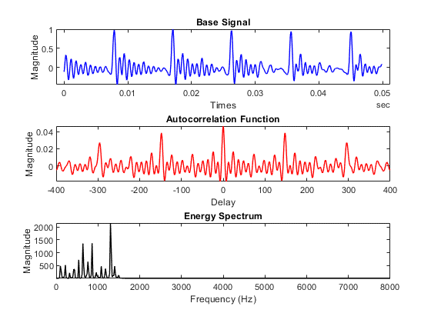

1. Hàm tự tương quan và phổ năng lượng của nguyên âm /a/ trong lần thu âm đầu tiên

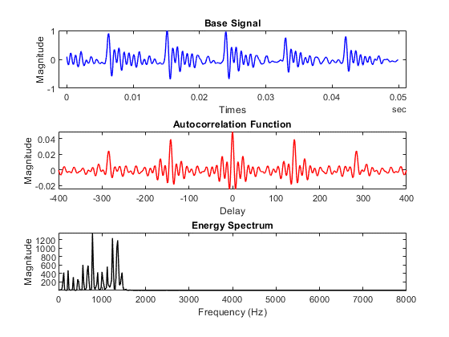

1. Hàm tự tương quan và phổ năng lượng của nguyên âm /a/ trong lần thu âm thứ hai

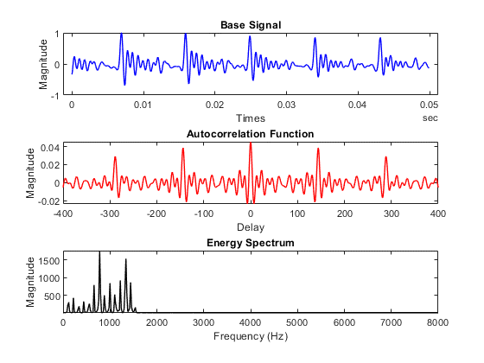

1. Hàm tự tương quan và phổ năng lượng của nguyên âm /a/ trong lần thu âm thứ ba

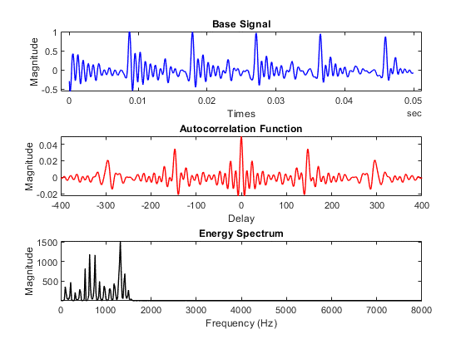

1. Hàm tự tương quan và phổ năng lượng của nguyên âm /a/ trong lần thu âm thứ tư

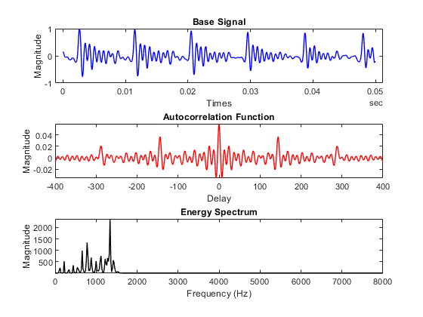

1. Hàm tự tương quan và phổ năng lượng của nguyên âm /a/ trong lần thu âm thứ năm

**Nhận xét :**

Biên độ của âm /a/ sau 5 lần thu có đồ thị tương đối tuần hoàn với chu kì khoảng 0,01s (tương ứng 160 mẫu với tần số lấy mẫu là 16000Hz)  
 Hầm tự tương quan của 5 tín hiệu nguyên âm /a/ đối xứng nhau qua trục tung, đạt cực đại toàn cục tại k = 0. Xét trong khoảng k = 0:400, biên độ có xu hướng giảm dần khi k tăng dần, ta thấy hàm đạt cực trị cục bộ tại k ~ n*140(với n là số nguyên).

Phổ năng lượng của 5 tín hiệu trên tập trung không đều, phần lớn năng lượng phân bố ở tần số 100Hz đến 1500Hz, có những vạch cực trị.

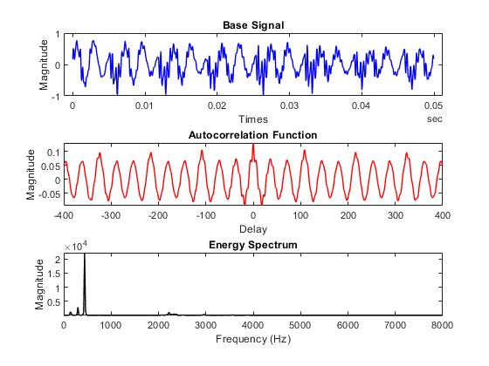

1. Hàm tự tương quan và phổ năng lượng của nguyên âm /i/ trong lần thu âm đầu tiên

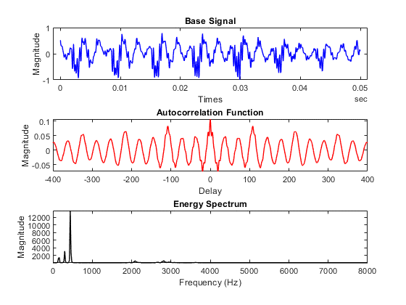

1. Hàm tự tương quan và phổ năng lượng của nguyên âm /i/ trong lần thu âm thứ hai

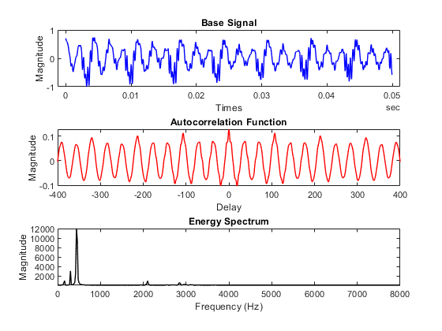

1. Hàm tự tương quan và phổ năng lượng của nguyên âm /i/ trong lần thu âm thứ ba

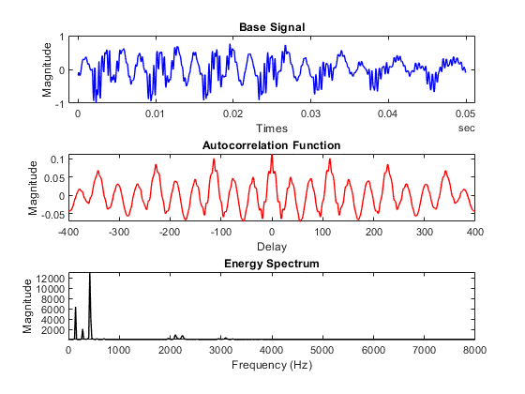

1. Hàm tự tương quan và phổ năng lượng của nguyên âm /i/ trong lần thu âm thứ tư

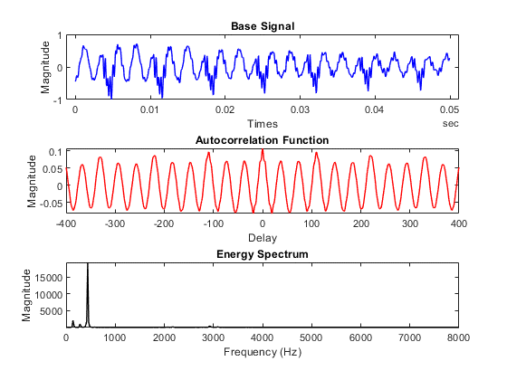

1. Hàm tự tương quan và phổ năng lượng của nguyên âm /i/ trong lần thu âm thứ năm

**Nhận xét :**

Mặc dù, biên độ của âm /i/ sau 5 lần thu có đồ thị không có tính tuần hoàn mạnh như âm /a/ ở trên, nhưng vẫn có dấu hiệu tuần hoàn.

Hầm tự tương quan của 5 tín hiệu nguyên âm /i/ đối xứng nhau qua trục tung, đạt cực đại toàn cục tại k = 0. Xét trong khoảng k = 0:400, nhìn chung biên độ có xu hướng giảm dần khi k tăng dần, ta thấy hàm đạt cực trị cục bộ tại k ~ n*105(với n là số nguyên). Tại lần 4 ta thấy đồ thị khác đột biến so với các đồ thị còn lại, điều này có lẽ là do nhiễu.

Phổ năng lượng của 5 tín hiệu trên tập trung không đều, phần lớn năng lượng phân bố ở tần số 100Hz đến 500Hz, có nhứng giá trị tần số năng lượng tăng vọt lên rất cao rồi sau đó giảm đột ngột.

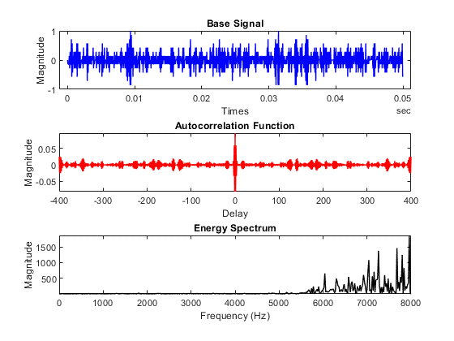

1. Hàm tự tương quan và phổ năng lượng của nhiễu 1 trong lần thu âm đầu tiên

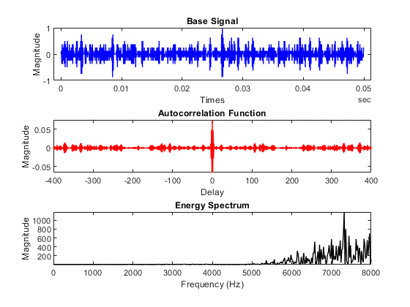

1. Hàm tự tương quan và phổ năng lượng của nhiễu 1 trong lần thu âm thứ hai

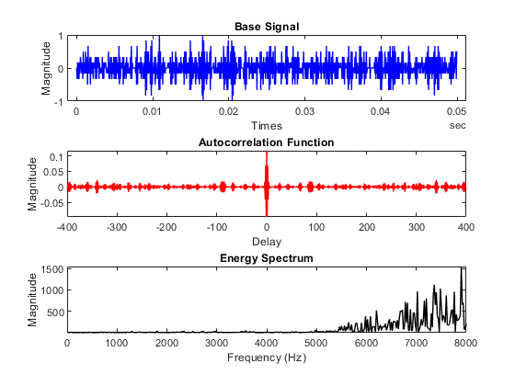

1. Hàm tự tương quan và phổ năng lượng của nhiễu 1 trong lần thu âm thứ ba

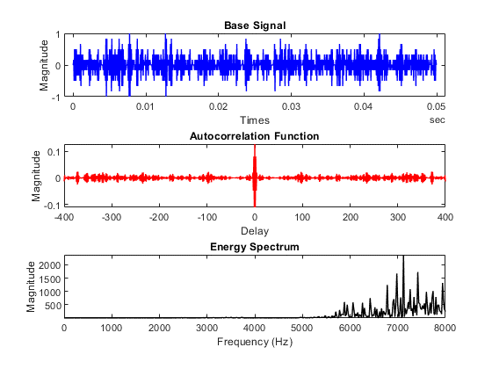

1. Hàm tự tương quan và phổ năng lượng của nhiễu 1 trong lần thu âm thứ tư

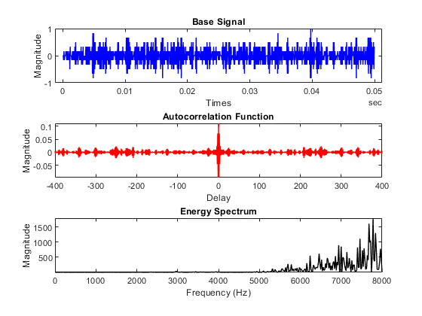

1. Hàm tự tương quan và phổ năng lượng của nhiễu 1 trong lần thu âm thứ năm

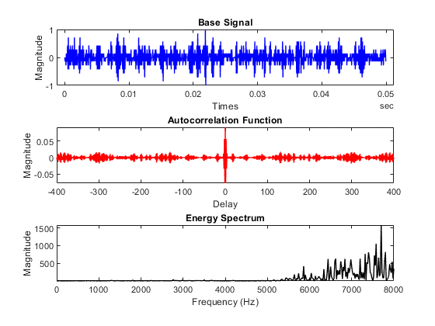

1. Hàm tự tương quan và phổ năng lượng của nhiễu 2 trong lần thu âm đầu tiên

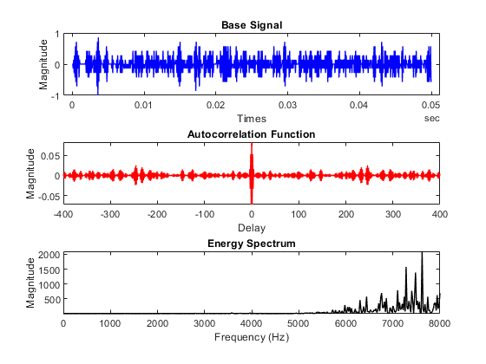

1. Hàm tự tương quan và phổ năng lượng của nhiễu 2 trong lần thu âm thứ hai

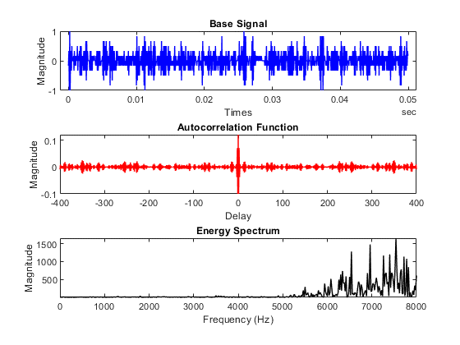

1. Hàm tự tương quan và phổ năng lượng của nhiễu 2 trong lần thu âm thứ ba

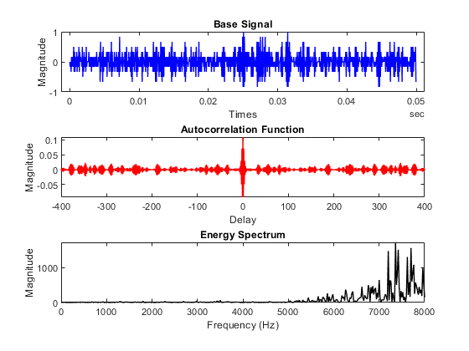

1. Hàm tự tương quan và phổ năng lượng của nhiễu 2 trong lần thu âm thứ tư

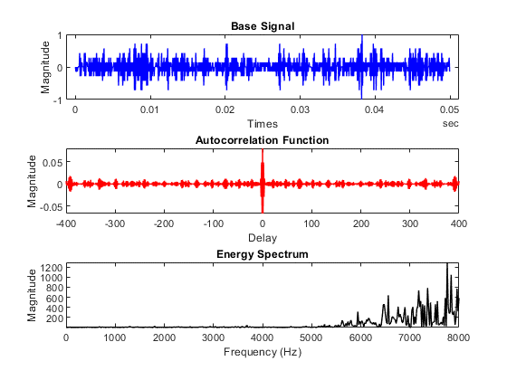

1. Hàm tự tương quan và phổ năng lượng của nhiễu 2 trong lần thu âm thứ năm

**Nhận xét:**

Từ hình 10 đến hình 20 biên độ biến thiên hỗn loạn không theo 1 quy luật nhất định.

Hàm tự tương quan đối xứng nhau qua trục tung đạt cực đại toàn cục tại k = 0, xét k = 0 đến 400, ngoài những điểm gần giá trị 0, ta thấy biên độ không có xu hướng giảm khi k tăng, các điểm cực trị cục bộ nằm rải rác 1 cách ngẫu nhiên.

Năng lượng phân bố không đồng đều, tập trung ở tần số cao (từ 5000Hz đến 8000Hz)

## Bảng biểu

1. Bảng thống kê giá trị trung bình và phương sai sau 5 lần thu nguyên âm /a/

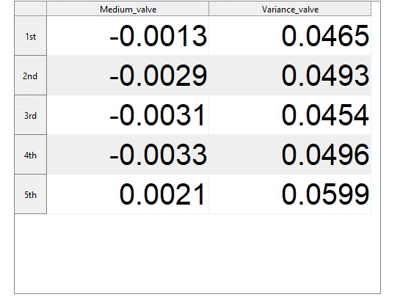

**Nhận xét:**

Ta thấy, qua 5 lần xác định giá trị trung bình và phương sai tín hiệu âm thanh của 1 người phát âm nguyên âm /a/ thay đổi cơ bản không đáng kể, trừ lần thứ 5 giá trị trung bình tăng hơi cao so với các giá trị còn lại, phương sai qua 5 lần thu xấp xỉ 0,05.

1. Bảng thống kê giá trị trung bình và phương sai sau 5 lần thu nguyên âm /i/

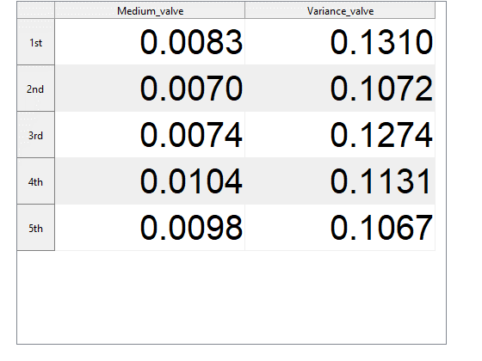

**Nhận xét:**

Ta thấy, qua 5 lần xác định giá trị trung bình và phương sai tín hiệu âm thanh của 1 người phát âm nguyên âm /i/ cũng thay đổi cơ bản không đáng kể,giá trị trung bình xấp xỉ 0.01 và phương sai thu xấp xỉ 0,1 qua 5 lần thu.

1. Bảng thống kê giá trị trung bình và phương sai sau 5 lần thu nhiễu 1

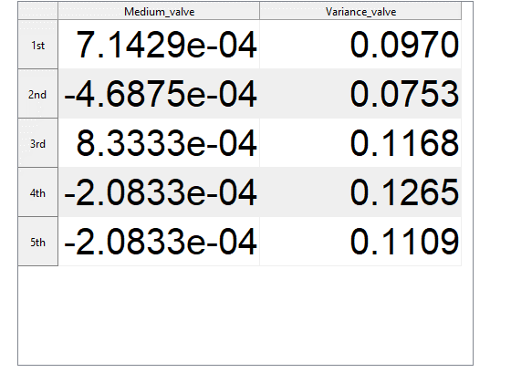

1. Bảng thống kê giá trị trung bình và phương sai sau 5 lần thu nhiễu 2

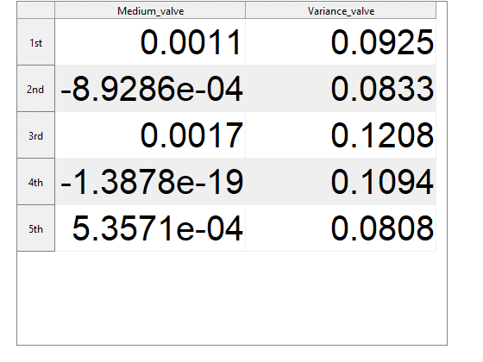

**Nhận xét:**

Ta thấy, qua 5 lần xác định giá trị trung bình và phương sai tín hiệu âm thanh của nhiễu cũng thay đổi cơ bản không đáng kể,giá trị trung bình xấp xỉ 0 và phương sai thu xấp xỉ 0,1 qua 5 lần thu.

# KẾT LUẬN

Qua quá trình làm bài tập nhóm, nhóm của chúng em cơ bản phối hợp với nhau tốt, xây dựng được tương đối khá chương trình xử lý. Cơ bản rút ra được 1 số đặc trưng thống kê của tín hiệu ngẫu nhiên.

# TÀI LIỆU THAM KHẢO

1. Trần Văn Tâm, *Luật văn thạc sĩ kĩ thuật*, Đại Học Bách Khoa - Đại học Đà Nẵng, 2019.
2. Phạm Văn Sự, Lê Xuân Thành, , *Bài giảng Xử lý tiếng nói*, Học viện Công nghệ Bưu chính Viễn thông, 2010
3. Link: https://vi.wikipedia.org/wiki/Quá_trình_ngẫu_nhiên.